班级动态(1.11)
一、来园基本情况
来园人数：应到30人，实到26人，9人事假，4人病假。
儿童（男孩） | 今日重点关注：自主绕水杯绳 | 儿童（女孩） | 今日重点关注：自主绕水杯绳
王秋逸 | √ | 肖妙青 | 请假
易永恒 | √ | 嵇羽晞 | √
赵夏冉 | √ | 管亦星 | 请假
白新奇 | 请假 | 陈怡何 | √
丁载誉 | √ | 陈艺茹 | √
杨言希 | 请假 | 孙瑞晗 | 请假
樊晏清 | 请假 | 朱柯逸 | √
邵祉琛 | 请假 | 胡欣芮 | √
刘与一 | 请假 | 李梦兮 | √
蔡镇远 | √ | 张心愉 | √
崔子瑜 | √ | 徐佳一 | 请假
陶书宇 | √ | 曹婳 | 请假
李一凡 | √ | 顾一冉 | √
冯子乐 | √ | 朱天文 | 请假
孔梓睿 | 请假 | 黄雅萌 | 请假

二、区域游戏
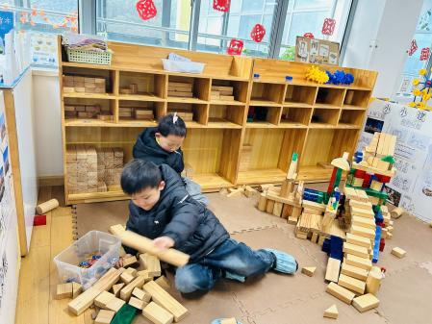 | 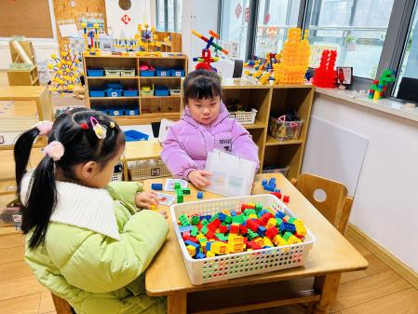 | 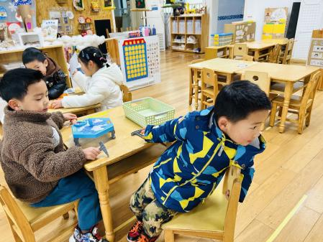
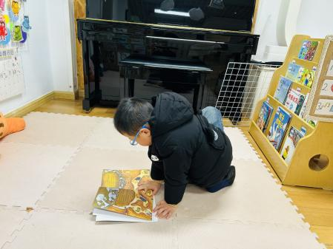 | 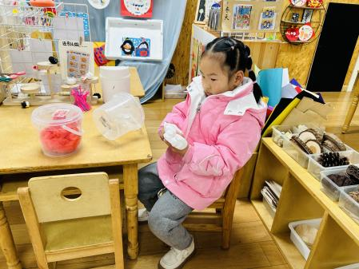 | 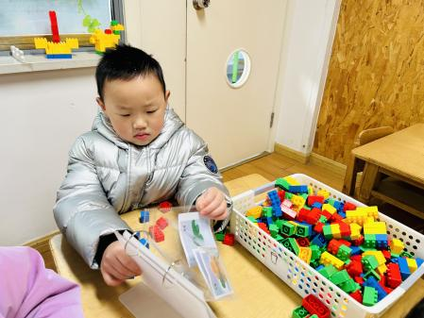

三、生活活动：
1.早点：牛奶、腰果、饼干
2.午餐：大米饭、鹌鹑蛋茭白红烧肉、青菜肉沫炒香菇、番茄土豆汤
3.午点：笃烂面
4.水果：金桔、龙眼

四、集体活动
1.美术：梅花
这是一节吹画、点画活动。冬天是梅花开放的季节，梅花是中国十大名花，与兰、竹、菊一起列为四君子，与松、竹并称为“岁寒三友”。 梅花的花色有紫红、粉红、淡黄、淡墨、纯白等多种颜色，有的艳如朝霞，有的白似瑞雪，有的绿如碧玉。梅花树皮漆黑而多糙纹，其枝虬曲苍劲嶙峋、风韵洒落，梅花枝条多变而有规律，呈现出一种很强的力度和线的韵律感。
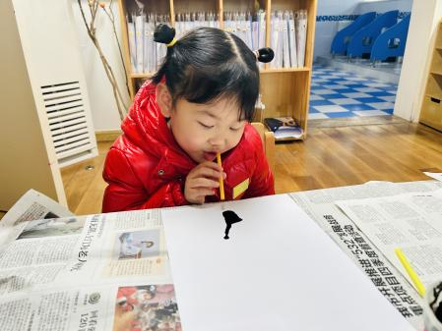 | 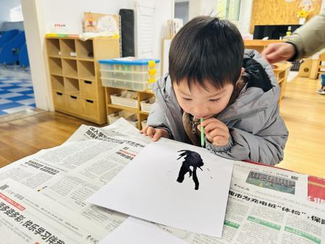 | 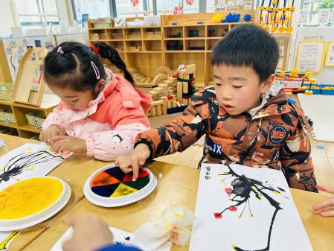
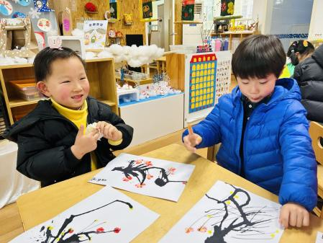 | 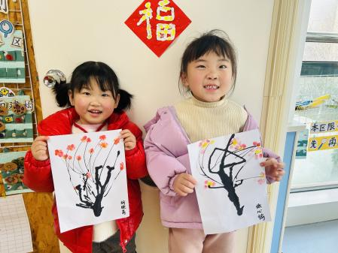 | 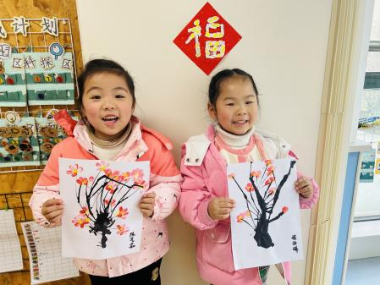

五、户外活动
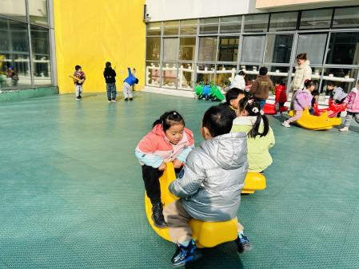 | 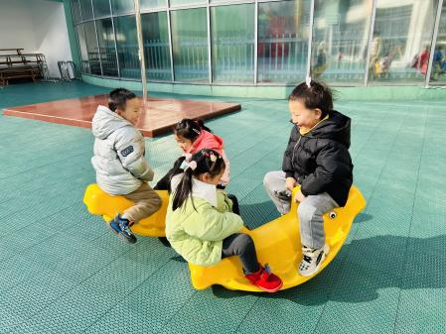 | 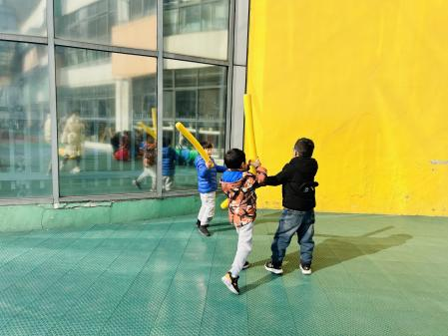
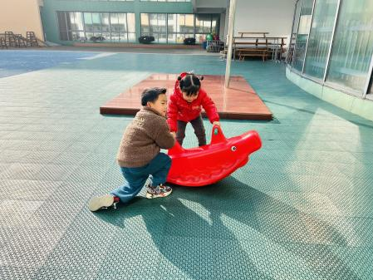 | 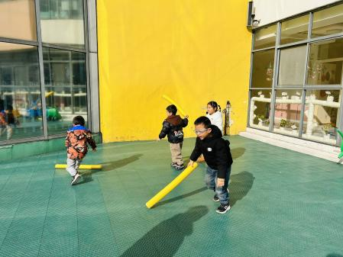 | 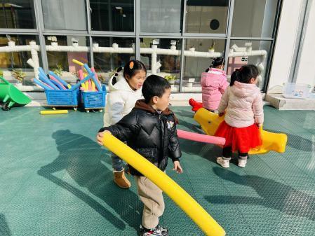

六、温馨提示
1.为避免交叉感染，如果孩子感冒了，咳嗽、流涕严重，请在家里休息好再来园噢！

